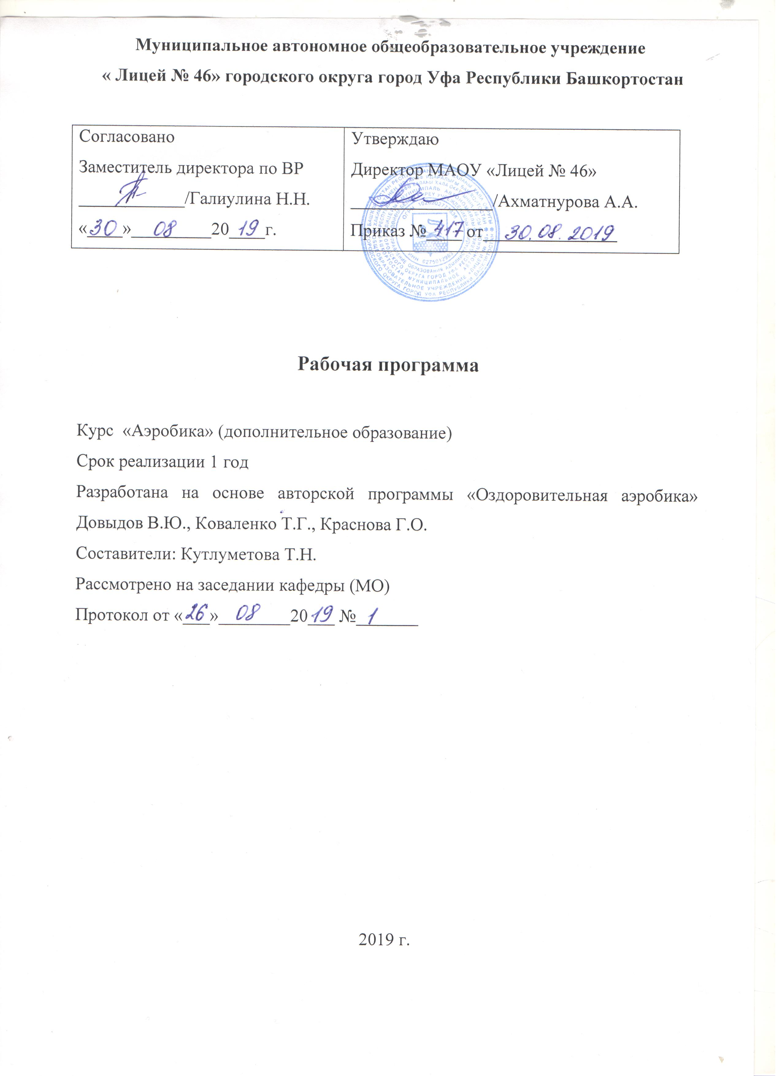

Пояснительная записка
Понимание воспитательной ценности физической культуры – важное условие процесса физического воспитания учащихся и формирования их умений самостоятельного овладения ценностями физической культуры, отношения к здоровому образу жизни, потребности двигательной активности.
Детям от природы свойственно выражать себя в движении: бегать, прыгать, размахивать руками. И чаще всего, ребёнок только на уроке физической культуры может дать волю, энергии заложенной в нём. Но этого, конечно, не достаточно для того, чтобы дети вдоволь могли подвигаться. Вот почему в наше время стали так популярны занятия аэробикой, в частности танцевальной аэробикой. На занятиях дети учатся не только красиво двигаться, преодолевая трудности образовательного процесса, но и развиваться духовно, эмоционально, физически, интеллектуально, приобретают навыки грациозных движений, участвуют в концертных выступлениях, учатся аккуратности, целеустремлённости.
Новизна данной программы заключается в том, что она направлена не только на укрепление здоровья, развитие общефизических и спортивных качеств ребёнка, но и развитие творческих способностей детей с разной физической подготовкой. Данная программа является модифицированной и составлена на основе программы по спортивной аэробике. Как и опорная программа, она содержит нормативные требования по физической, специальной, хореографической подготовке, учебно-тематический план и содержание курса.
Цель программы: создание условий для развития творческих, физических, художественно-эстетических качеств ребенка посредством занятий танцевальной аэробикой.
Задачи:
- учить детей ритмичным упражнениям на развитие подвижности рук, ног, шеи;
- познакомить детей с базовыми шагами, связками, стилями фитнеса.
- учить детей управлять движениями рук, ног, головы в различных направлениях и в различных темпах;
- развивать начальные физические данные детей (осанку, гибкость)
- развивать чувство ритма, музыкальность,
- развивать критичность и самокритичность.
- привитие интереса к регулярным занятиям;
- воспитывать дисциплинированность, аккуратность, вежливость.
- воспитывать доброжелательное отношение к товарищам.
Программа предусматривает теоретическую, физическую, техническую, хореографическую подготовку. Возраст детей, участвующих в данной дополнительной образовательной программе 5 класс (девушки). Основной формой организации деятельности является групповое занятие. Для того, чтобы избежать монотонности учебно-воспитательного процесса и для достижения оптимального результата на занятиях используются различная работа с воспитанниками:
- фронтальная
- работа в парах, тройках, малых группах
- ндивидуальная

Планируемые результаты освоения программы

В результате изучения курса «Аэробики» обучающимися должны быть достигнуты определенные результаты.

Личностные результаты отражаются в индивидуальных качественных свойствах учащихся, которые они должны приобрести в процессе освоения данного курса, а именно:
- формирование чувства гордости за свою Родину, российский народ и историю России, осознание своей этнической и национальной принадлежности; - формирование уважительного отношения к иному мнению, истории и культуре других народов; - развитие мотивов учебной деятельности и личностного смысла учения, принятие и освоение социальной роли обучающегося; - развитие этических чувств, доброжелательности и эмоционально-нравственной отзывчивости, понимания и сопереживания чувствам других людей; - развитие навыков сотрудничества со сверстниками и взрослыми в разных социальных ситуациях, умение не создавать конфликты и находить выходы из спорных ситуаций; - развитие самостоятельности и личной ответственности за свои поступки на основе представлений о нравственных нормах, социальной справедливости и свободе; - формирование эстетических потребностей, ценностей и чувств; - формирование установки на безопасный, здоровый образ жизни.
Метапредметные результаты характеризуют уровень сформированности универсальных учебных действий учащихся, проявляющихся в познавательной и практической деятельности, и отражают:
- овладение способностью принимать и сохранять цели и задачи учебной деятельности, поиска средств ее осуществления; - формирование умения планировать, контролировать и оценивать учебные действия в соответствии с поставленной задачей и условием ее реализации;
- определение общей цели и путей ее достижения; умение договариваться о распределении функций и ролей в совместной деятельности; осуществлять взаимный контроль в совместной деятельности, адекватно оценивать собственное поведение и поведение окружающих; - готовность конструктивно разрешать конфликты посредством учета интересов сторон и сотрудничества; - овладение начальными сведениями о сущности и особенностях объектов, процессов и явлений действительности в соответствии с содержанием конкретного учебного предмета; - овладение базовыми предметными и межпредметными понятиями, отражающими существенные связи и отношения между объектами и процессами; - формирование понимания красоты телосложения и осанки человека в соответствии с культурными образцами и эстетическими канонами, формирование физической красоты с позиции укрепления и сохранения здоровья; - формирования чувства ритма и пластики движений;
Предметные результаты изучения физической культуры отражают опыт учащихся в физкультурной деятельности, а именно: - формирование знаний о роли физической культуры для укрепления здоровья (физического, социального и психического), о положительном влиянии физической культуры на развитие человека (физическое, интеллектуальное, эмоциональное, социальное), о физической культуре и здоровье как факторах успешной учебы и социализации; - овладение умениями организовывать здоровьеформирующую и здоровьесберегающую жизнедеятельность (режим дня, утренняя зарядка, оздоровительные мероприятия, подвижные игры и т. д.); - формирование навыка систематического наблюдения за своим физическим состоянием, величиной физических нагрузок, данными мониторинга здоровья (длины и массы тела и др.), показателями основных физических качеств (быстроты, координации, гибкости, выносливости); - обнаружение ошибок при выполнении учебных заданий, отбор способов их исправления; - планирование занятий физическими упражнениями в режиме дня, организация отдыха и досуга с использованием средств фитнес - аэробики; - оказание посильной помощи и моральной поддержки сверстникам при выполнении учебных заданий, доброжелательное и уважительное отношение при объяснении ошибок и способов их устранения; - участие со сверстниками в подвижных, спортивных играх, эстафетах и конкурсах спортивных игр, эстафет; - умение анализировать и оценивать результаты собственного труда, сверстников; поиск возможностей и способов их улучшения. - видение красоты движений, выделение и обоснование эстетических признаков в движениях и передвижениях человека;
- выполнение комплексов на 8-16-32 счета из различных видов фитнес - аэробики с предметами и без, с музыкальным сопровождением и без музыкального сопровождения; - выполнение жизненно важных двигательных навыков и умений разными способами, в различных условиях.
Программа по внеурочной деятельности «фитнес-аэробика» способствует формированию личностных, регулятивных, познавательных и коммуникативных учебных действий.
В сфере познавательных универсальных учебных действий будут являться умения:
- ориентироваться в понятиях «здоровый образ жизни», «фитнес», характеризовать значение занятий по оздоровлению, влиянию музыки на занятия и самочувствие;
- ориентироваться в видах аэробики, танцевальных жанрах, гимнастики;
- характеризовать роль и значение занятий с оздоровительной направленностью в режиме труда и отдыха; планировать и корректировать физическую нагрузку в зависимости от индивидуальных особенностей, состояния здоровья, физического развития, физической подготовленности;
-осуществлять поиск информации о здоровом образе жизни, аэробике, йоге.
В сфере личностных универсальных учебных действий будет формироваться:
- установка на здоровый образ жизни;
- ориентация в нравственном содержании и смысле как собственных поступков, так и поступков окружающих людей в игровой деятельности;
- эмпатия как понимание чувств других людей и сопереживание им в процессе знакомства с играми на развитие сенсорной чувствительности;
- знание основных моральных норм на занятиях фитнесом и ориентации на их выполнение.
В сфере регулятивных универсальных учебных действий будут являться умения:
- организовывать места занятий физическими упражнениями и играми с музыкальным сопровождением в сотрудничестве с учителем;
- соблюдать правила поведения и предупреждения травматизма во время занятий;
-адекватно воспринимать предложения и оценку учителя, товарищей, родителей и других людей во время показательных выступлений, индивидуальных и групповых заданий; - оценивать правильность выполнения действия;
- адекватно воспринимать предложения и оценку учителя, товарищей, родителей и других людей;
- проявлять инициативу в творческом сотрудничестве при составлении комплексов упражнений, игровых ситуаций;
- организовывать и проводить игры на переменах, утреннюю зарядку с музыкальным сопровождением;
- самостоятельно адекватно оценивать правильность выполнения упражнений, заданий учителя и вносить коррективы в исполнение по ходу реализации и после.
В сфере коммуникативных универсальных учебных действий обучающийся научится:
-учитывать разные мнения и стремиться к координации различных позиций в сотрудничестве; - договариваться и приходить к общему решению в работе по группам, микрогруппам, парам;
- контролировать действия партнѐра в парных упражнениях;
- осуществлять взаимный контроль и оказывать помощь при проведении диагностики;
- задавать вопросы, необходимые для выполнения заданий творческого характера в составлении комплексов упражнений индивидуально и в сотрудничестве с партнѐром.

Содержание и тематическое планирование
№ | Тема занятия
1. | Правила техники безопасности нахождения и занятия в зале аэробики, правила поведения на занятиях, Ознакомление обучающихся с планом занятий, пояснение основных понятий аэробики.
2. | Гигиена спортивных занятий. Инструкция для занимающихся аэробикой (требования к местам занятий, оборудованию и инвентарю, к одежде занимающихся, к причёске, правила поведения после занятий)
3. | Классическая аэробика как вид фитнеса и средство физического воспитания. Ознакомление с базовыми шагами.
4. | Правила и обучение перемещениям (диагональ, круг, квадрат). Фоновые и скрестные шаги в классической аэробике.
5. | Танцевальная аэробика как вид фитнеса и средство физического воспитания. Музыкальная грамота.
6. | Разучивание базовых шагов танцевальной аэробики и их модификации. Простые комбинации (по 4 восьмерки).
7. | Оздоровительная аэробика как вид фитнеса и средство физического воспитания. Повторение техники выполнения упражнений на развитие осанки.
8. | Разучивание базовых шагов оздоровительной аэробики и их модификации. Простые комбинации (со сменой ног).
9. | Степ-аэробика как вид фитнеса и средство физического воспитания. Разучивание базовых шагов. Понятие музыкальный квадрат.
10. | Обучение технике рук и ног в степ-аэробике. Совершенствование базовых шагов.
11. | Составление режима дня. Выполнение простейших закаливающих процедур, комплексов упражнений для формирования правильной осанки и развития мышц туловища.
12. | Базовые шаги и связки аэробики. Упражнения на развитие осанки.
13. | Аква-аэробика как вид фитнеса и средство физического воспитания. Вербальные и визуальные команды.
14. | История зарождения танцевальной аэробики. Система, структура и принципы построения занятий.
15. | Фанк-аэробика как вид танцевальной аэробики и средство физического воспитания. Техника выполнения упражнений для рук без предмета.
16. | Кардионагрузка: ходьба, легкий бег, подскоки, прыжки. Упражнения в партере для мышц рук и ног.
17. | Хип-хоп как вид танцевальной аэробики и средство физического воспитания. Комбинации по четыре восьмерки.
18. | Простейшие музыкальные композиции. Повторение техники выполнения упражнений для рук без предмета.
19. | Латино как вид танцевальной аэробики и средство физического воспитания.
20. | Разучивание базовых шагов латины и их модификации. Комплекс общеразвивающих упражнений на мышцы туловища.
21. | Слагаемые здорового образа жизни. Утренняя гимнастика. Основные правила для проведения самостоятельных занятий.
22. | Афро-аэробика как вид танцевальной аэробики и средство физического воспитания. Повторение техники выполнения упражнений для рук без предмета.
23. | Повторение общеразвивающих упражнений для ног без предмета. Ознакомление детей с упражнениями для ног с предметом.
24. | Слайд-аэробика как вид аэробики и средство физического воспитания. Силовой блок упражнений.
25. | Техника выполнения базовых шагов и связок аэробики. Общеразвивающие упражнения для шеи и спины.
26. | Построение занятия (разминка, интервальный блок, заминка). Приемы самоконтроля. Знакомство с круговой тренировкой. Противопоказания.
27. | Коррекционные упражнения. Комплекс детской йоги направленный на развитие гибкости. Дыхательная гимнастика.
28. | Упражнения лечебной физической культуры, направленные на профилактику и коррекцию различных заболеваний. Профилактика плоскостопия
29. | Базовые шаги и связки аэробики. Повторение техники выполнения упражнений на развитие гибкости
30. | Обучение базовым и альтернативным шагам аэробики в среднем темпе. Влияние занятий аэробикой на различные системы организма.
31. | Разучивание комплекса из выученных базовых шагов танцевальной аэробики. Коррекция осанки.
32. | Стретчинг. Упражнения на растягивание мышц ног.
33. | Составление и совершенствование итоговой музыкальной, танцевальной композиции из изученных упражнений
34. | Итоговое занятие. Выполнение контрольных упражнений и связок.

